
Зачем мы ругаем детей?
Трудно представить, что громкий голос, угрозы и многословные причитания имеют какой-то педагогический эффект. Но сдержаться не всегда получается - раздражение, бессилие, обида, злость, усталость вырываются наружу. Как не превратиться в монстра, убивающего все вокруг своим криком.
1. Прежде всего, можно предупредить малыша: “Сейчас я буду ругаться”. Может быть, он перестанет делать то, что вас злит. Или хотя бы успеет убежать и спрятаться.

2. Придумайте ритуальные слова, которые будут звучать смешно и нелепо, но вместе с тем подскажут малышу, что лучше отложить на потом укрощение и низведение. Только прежде чем кричать: “Ухи оборву” или что-то другое, убедитесь, что ребенок не воспринимает угрозу буквально.

3. Говорите о себе, а не о ребенке. Многократно повторяйте, что вы чувствуете, не ссылаясь на того, кто в этом виноват. Это очень хороший пример для ребенка и, возможно, он в следующий раз тоже скажет “Я злюсь!” вместо того, чтобы кидать игрушки об стену.

4. Если вам так уж хочется обозвать ребенка, оставьте при себе всякие “балбес” и “бестолочь” и придумайте свое ругательство. Например, скажите ему: “Ах ты, трикапулька, басюлька!”.

5. Дойдя до точки кипения, начинайте стучать половником о кастрюлю или деревянной скалкой по подоконнику. Это может быть не только сигналом вашим домочадцам, но и хорошим способом избавиться от негативных эмоций.

6. Всегда есть опасность обидеть, сказать в сердцах что-то опасное, что ребенок примет как правду. Поэтому разозлившись лучше рычите. Или войте. Удивительно, но такой способ выражения злости и раздражения выходит более человечным.

7. Не обязательно повышать голос, чтобы объяснить ребенку, что вам очень хочется его отшлепать. Скорчите страшную рожу или проведите воспитательную работу в форме пантомимы.
8. Попробуйте ругаться шепотом.
9. Уйдите в другую комнату и там выскажите все, что думаете, дивану или табуретке.

Как правильно отказать ребенку…
Вот несколько советов, которые, возможно, пригодятся мамам и папам.

Слово "нет" никогда не нужно использовать в разговоре с ребенком.
"Нет" ввергает малыша в транс. "Нет" значит "никогда". Никогда не держать ему в руках этой игрушки, не играть с ней. Возможно, что в сознании ребенка отложится мысль: "В жизни есть вещи, которых я недостоин".

Говорите с малышом максимально неопределенно:
«возможно, вероятно, постараемся, при условии, что...»
- Сопереживайте малышу, будь-то радость или печаль.
Ребенок должен чувствовать, что мама всегда поймет и поддержит.
- Говорите на уровне ребенка.
С трехлетним карапузом следует говорить на одном языке, с десятилетним, естественно, на другом, больше уповая на сознание и логику.

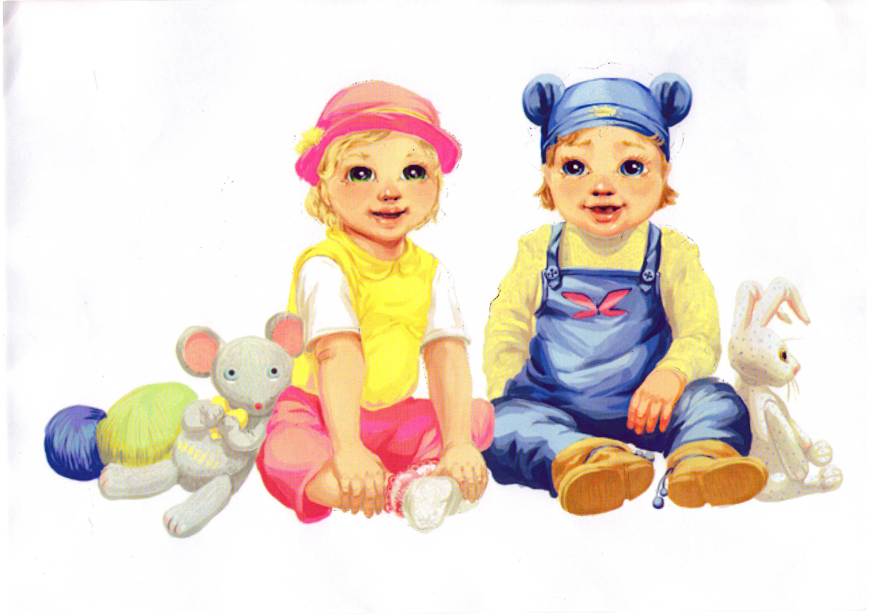
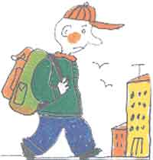
Наглядность.
Малыш не воспринимает отвлеченные, абстрактные понятия: дорого - дешево, поздно - рано. Для него это пустой звук.
- Иллюзия выбора.
Малыш просит купить машинку. "Машинок у тебя много, а вот таких наклеек у тебя еще не было. Тебе какая больше нравится: с желтым верблюдом или с розовым слоном?" Внимание переключено. Малыш выходит из магазина довольный - ему купили что-то новенькое. Вместе обсуждается вопрос, куда наклеить наклейку - на шкаф или на коробку с игрушками. За этими размышлениями малыш полностью забывает, что он хотел.

- Старайтесь переключить внимание ребенка на то,
что уже есть.
Например: "Да, у тебя нет куклы с золотыми волосами, зато есть куклы с длинными волосами, умеющие говорить, резиновые, тряпичные и т. д. Вон сколько кукол мы насчитали!"

Приемы, которые можно применить при покупке игрушек.
1. Предположим, ребенок выбрал очень дорогую игрушку.
- Посмотри, эта игрушка может делать то-то и то-то. Внутри нее очень сложный механизм. Вот почему эта игрушка стоит так дорого. Чтобы купить ее, наш папа должен работать 10 дней, а мы не должны есть и пить, а копить деньги на эту игрушку. Как ты думаешь, эта игрушка стоит этого?
Другой вариант:
- Эта игрушка стоит столько, сколько все твои игрушки вместе взятые. Мы можем собрать их все, отремонтировать и обменять на одну, вот эту. И у тебя вместо игрушек, которые есть дома, на даче, у бабушки будет всего одна. Ты согласен?
Предположим, малыш согласился. Тогда идите домой и начинайте чинить игрушки. Ремонтировать игрушки вместе с малышом - дело хорошее, но наверняка какие-то детали утеряны, поломаны и процесс затянется. Важно, что малыш видит, как вы разделяете его восторг по поводу игрушки и стараетесь ему помочь.


2. Ребенок выбрал достаточно дорогую игрушку, но как подарок на Новый год или день рождения она вполне приемлема.
- Давай напишем письмо Деду Морозу. Возможно, он и подарит эту чудесную игрушку тебе на Новый год.
Или:
- Ты молодец! Выбрал замечательную игрушку! А как всякая хорошая вещь она стоит дорого, и чтобы ее купить, нам с папой нужно будет откладывать деньги на ее покупку.
- Давай договоримся - эту игрушку мы подарим тебе на День рождения.
3. Нефункциональные игрушки; игрушки, в которые ребенок поиграет один-два раза, а потом забудет.
- Да, это чудесный пушистый зайчонок! И ушки у него розовенькие и даже морковка в лапках есть! Знаешь, кого он мне напомнил? Мышонка, которого тебе подарила тетя Света. Наш мышонок такой же мягкий пушистый, а в лапках - мячик. Он, бедненький, просидел всю зиму на шкафу, и никто о нем не вспомнил. Наверное, он по тебе скучает. Хочешь, я тебе его достану? А морковку, как у этого зайчика, мы сами ему сделаем. Как ты думаешь, из чего можно морковку сделать? Внимание переключено.
4. Игрушки, которые уже есть. Например, ребенок просит сто первую машинку.
- Да, красного грузовика у тебя нет, ты прав. А какие грузовики у тебя есть? Большой синий есть? Есть. Маленький зеленый есть? Есть. Черный грузовик без колес есть? Есть. Кстати, колеса я видела на даче. А ты видел? Надо будет в субботу съездить на
дачу. Погода стоит замечательная. Пригласим Егора?
5. Развивающие игры: лото, шашки, кубики, конструкторы, всевозможные головоломки, игры Никитина и т. д. Если малыш их просит и средства позволяют, эти игры можно купить и поиграть вместе.
Уметь отказывать и при этом не обижать другого - дело тонкое и этому нужно научиться. Если с малышом еще можно сдержаться, то со взрослыми труднее. Согласитесь, так легко сказать "нет" вместо того, чтобы долго выстраивать фразу, которая не обидит вашего собеседника и поможет сохранить отношения.

